Actividad 3. Integración y despliegue de una aplicación web

Las tres actividades que se llevarán a cabo en la asignatura Desarrollo Web Integral tienen como objetivo:

- Desarrollar un front-end haciendo uso de HTML5, CSS3, JavaScript y React.
- Desarrollar un back-end haciendo uso de una arquitectura orientada a microservicios, donde cada microservicio expondrá una API REST haciendo uso de Java, y Spring.
- Integrar ambas partes y desplegar front-End y back-end tanto en local como de forma pública.
- Hacer uso de bases de datos relacionales y del motor de búsqueda Elasticsearch.

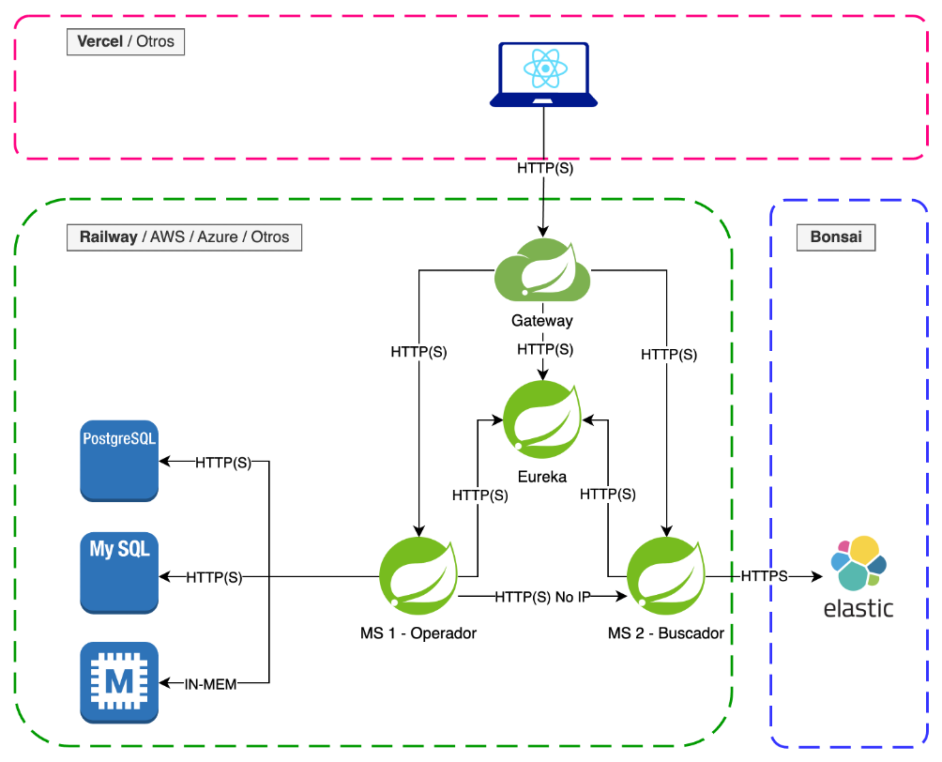
Ilustración 1 - Arquitectura de la aplicación a desarrollar en la asignatura. Fuente: Elaboración propia

Esta tercera actividad consiste en la integración del front-end y el back-end realizado en las actividades anteriores y su despliegue mediante contenedores Docker.

Pautas de elaboración

En las dos actividades anteriores hemos construido:

- El front-end de una aplicación web (hasta ahora, con datos de prueba o mock).
- El back-end encargado de dar servicio a ese front-end (con referencias a máquinas locales), que se expone a través del servidor perimetral Cloud Gateway.

En esta actividad se deberá realizar lo siguiente:

- Integrar el front-end y el back-end. Para esto será necesario modificar los componentes de React que se encargaban de acceder a los datos de prueba para que ahora hagan peticiones HTTP al back-end (siempre al servidor perimetral). Con las siguientes consideraciones:
  - El microservicio buscador dejará de usar una base de datos relacional y pasará a utilizar un clúster de Elasticsearch cuyo modelo de datos será similar al que se tenía en el modelo relacional. Debes analizar qué campos de tu modelo de datos del microservicio buscador pueden ser text, keyword, search-as-you-type…
  - El front-end debe beneficiarse de este cambio en la implementación del back-end (debe permitir búsquedas que utilicen internamente campos search as you type de Elasticsearch o búsquedas full-text, así como facets).

- Desplegar todos los componentes de la arquitectura en local mediante contenedores Docker, a excepción del front-end, que estará desplegado de forma local, como se ha venido haciendo. Tenemos los siguientes componentes desarrollados:
  - Front-end: una aplicación desarrollada con JavaScript y React.
  - Back-end: servidor perimetral Cloud Gateway, servidor de registro Eureka, microservicio buscador y microservicio operador.

- Para llegar a la máxima nota será necesario desplegar todos los componentes de la arquitectura en Internet de forma pública haciendo uso de Vercel y Railway o herramientas similares (AWS, Azure…).

La entrega consistirá en un único archivo ZIP que contendrá:

- Vídeo memoria obligatoria en formato MP4 de la actividad.
- Proyectos con el código del front-end, Eureka, Cloud Gateway y microservicios. Un directorio por proyecto, sin comprimir. Se incluye todo el contenido del proyecto sin la carpeta target y sin la carpeta node_modules.
- En caso de ser necesario, archivos SQL con sentencias DDL y DML necesarias para disponer del mismo conjunto de datos que se ha usado durante el desarrollo.

Extensión y formato de la vídeo memoria

La vídeo memoria tendrá una duración aproximada de 15 minutos y deberá visitar los siguientes aspectos de tu actividad:

- Modificaciones realizadas en el front-end: se describirán brevemente las modificaciones que han sido necesarias en el front-end para lograr la integración con el back-end.
- Modificaciones realizadas en el back-end: se describirán brevemente las modificaciones que han sido necesarias en el back-end para lograr la integración con el front-end y las consideraciones que se hayan tenido en cuenta para migrar del modelo relacional a Elasticsearch.
- Despliegue local: se mostrarán los Dockerfile de los diferentes componentes del back-end, así como las evidencias de que la aplicación se está ejecutando correctamente.
- Despliegue remoto: se mostrarán los diferentes componentes del back-end y front-end desplegados de forma pública, así como las evidencias de que la aplicación se está ejecutando correctamente.
- Conclusiones: añade cualquier comentario que desees, así como feedback.

Rúbrica

Integración y despliegue de una aplicación web | Descripción | Puntuación máxima  (puntos) | Peso  %
Criterio 1 | Modificación del microservicio buscador para utilizar Elasticsearch. | 1,5 | 15 %
Criterio 2 | Uso de Elasticsearch para realizar sugerencias, correcciones o búsquedas full-text | 1,5 | 15 %
Criterio 3 | Uso de Elasticsearch para implementar facets. | 1,5 | 15 %
Criterio 4 | Integración de front-end y back-end en local. | 2,5 | 25 %
Criterio 5 | Integración de front-end y back-end en remoto. | 2 | 20 %
Criterio 6 | Elaboración de la vídeo memoria obligatoria según las especificaciones, ajustándose a la duración aproximada y cubriendo los aspectos solicitados.  Todos los integrantes del equipo deben participar. | 1 | 10 %
 |  | 10 | 100 %

